**声明：**准备至少两个电脑，一个作为服务器，另一个作为客户端

**配置公开版本库：**

**服务器：**

1、在服务器的任意位置创建一个文件夹（这里使用TestGit进行示例）

2、设置文件夹为共享文件夹

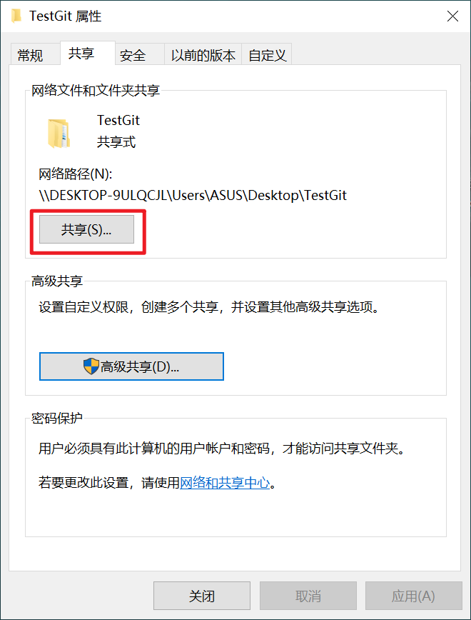

图 1 共享设置

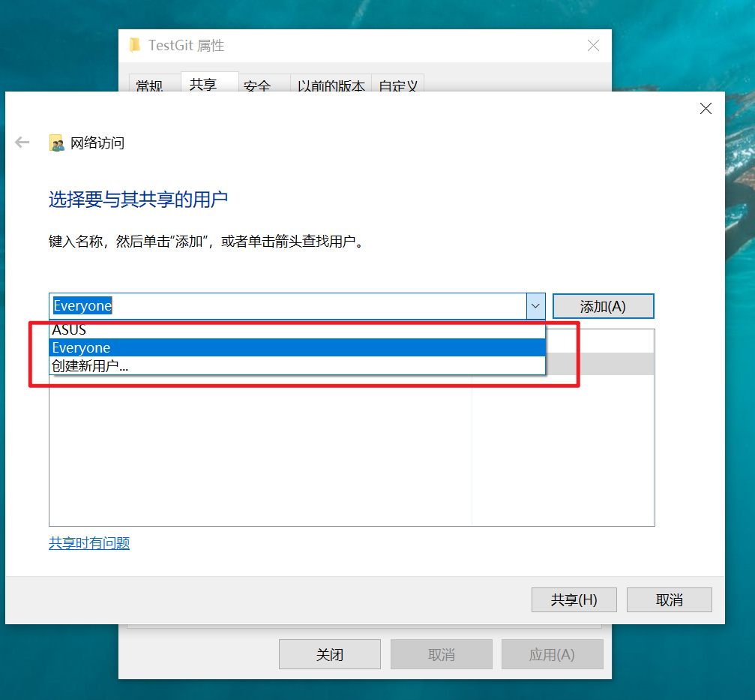

图 2 用户设置

3、设置好后会有“网络路径”如图 1

4、创建一个裸仓库，只需使用命令 “git init --bare filename”

* filename为需要进行命名的仓库名字

此时，服务端已经完成

**客户端**

在客户端进行创建项目并进行脚本的编写，此处省略，仅提供仓库连接方法

1. **映射网络驱动器**

客户端右键我的电脑–>映射网络驱动器，将服务器端的步骤3中的网络路径进行添加至选择框中

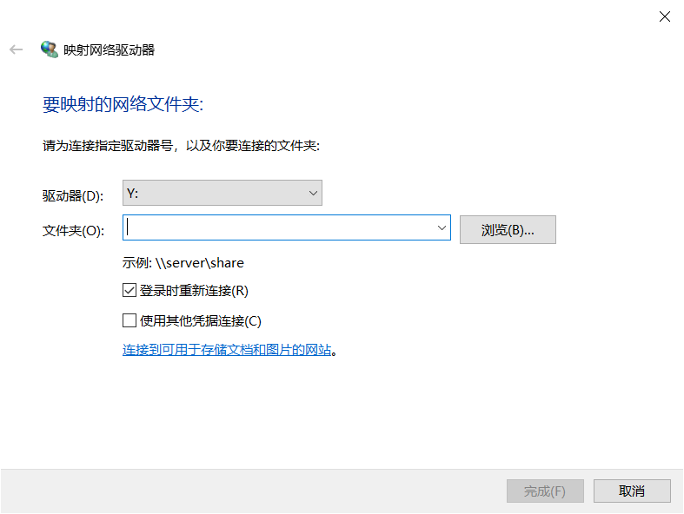

图 3 配置网络驱动器

1. **初始化仓库：**

使用ETest打开项目，进行初始化仓库，如图 4所示

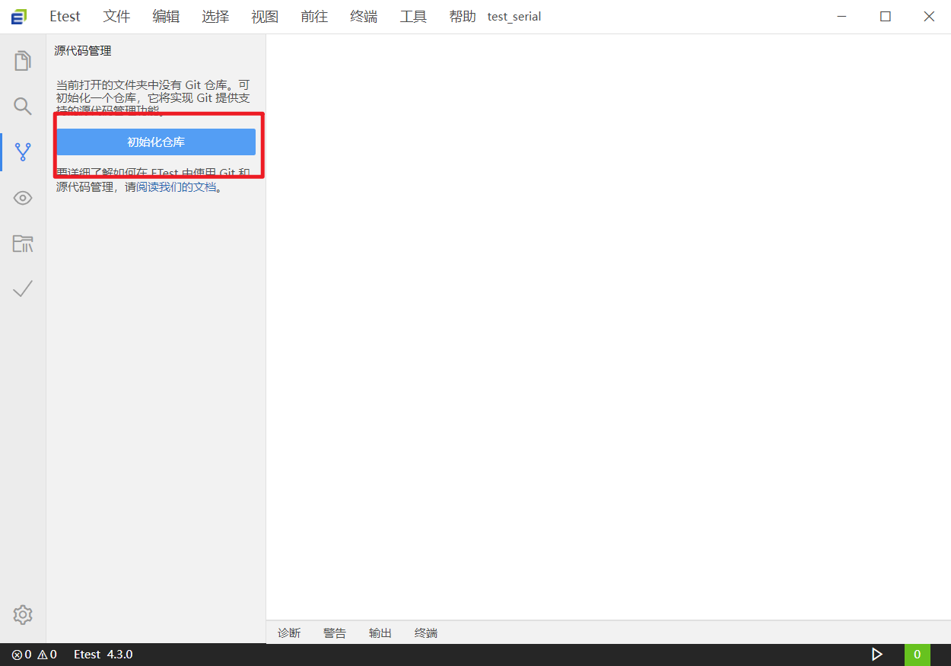

图 4初始化仓库

1. **添加远程存储仓库如图 5所示**

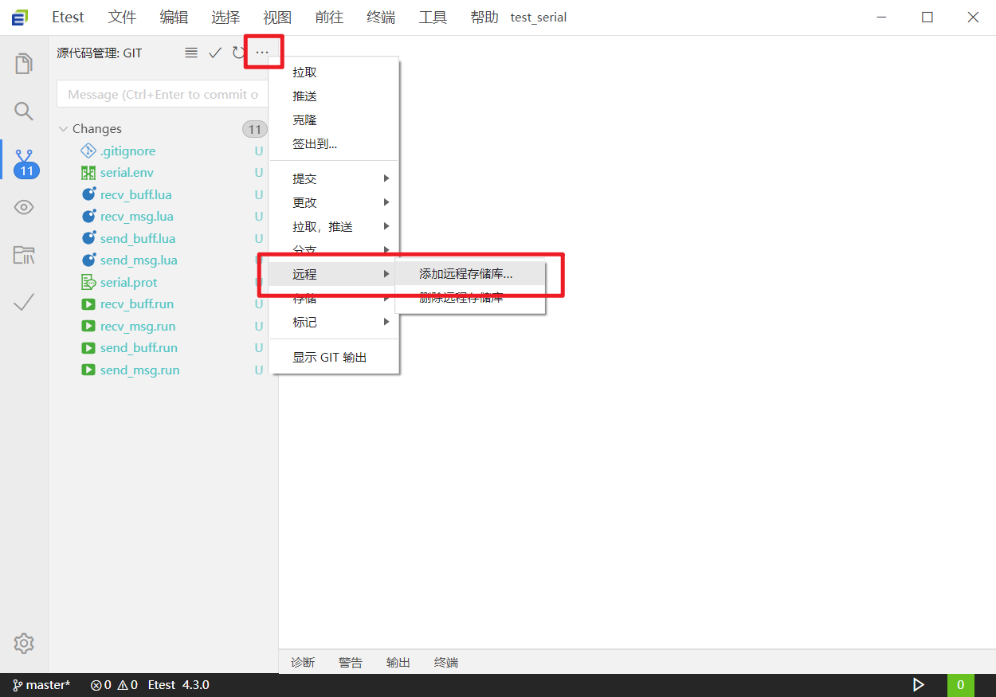

图 5 添加远程仓库

添加局域网的仓库URL，此时的URL为映射

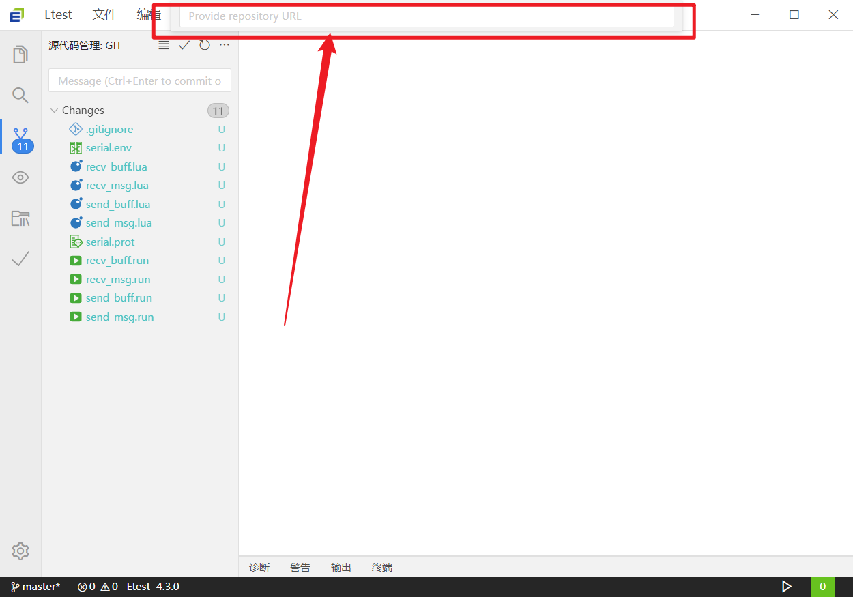

图 6 添加局域网的URL

1. **提交代码上传至服务器**

需要进行将代码提交至本地然后推送至服务端，其余操作和正常的git提交一致，分支合并及代码合并，进行git分支、代码冲突等等其他操作。

需要注意：可能不像上传gitee那样直接能提交上去，需要将其加入到暂存区，具体啥原因我也不太清楚。

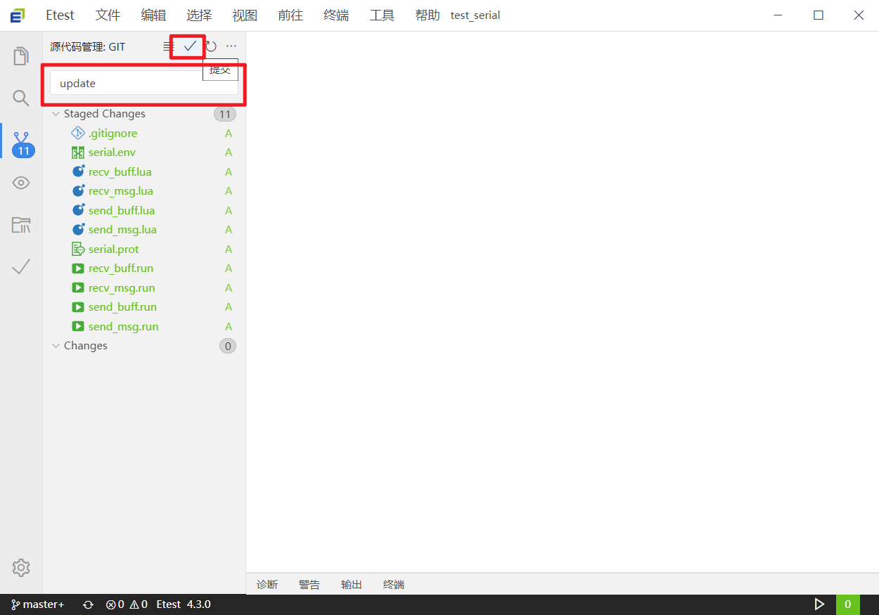

图 7 提交代码至本地

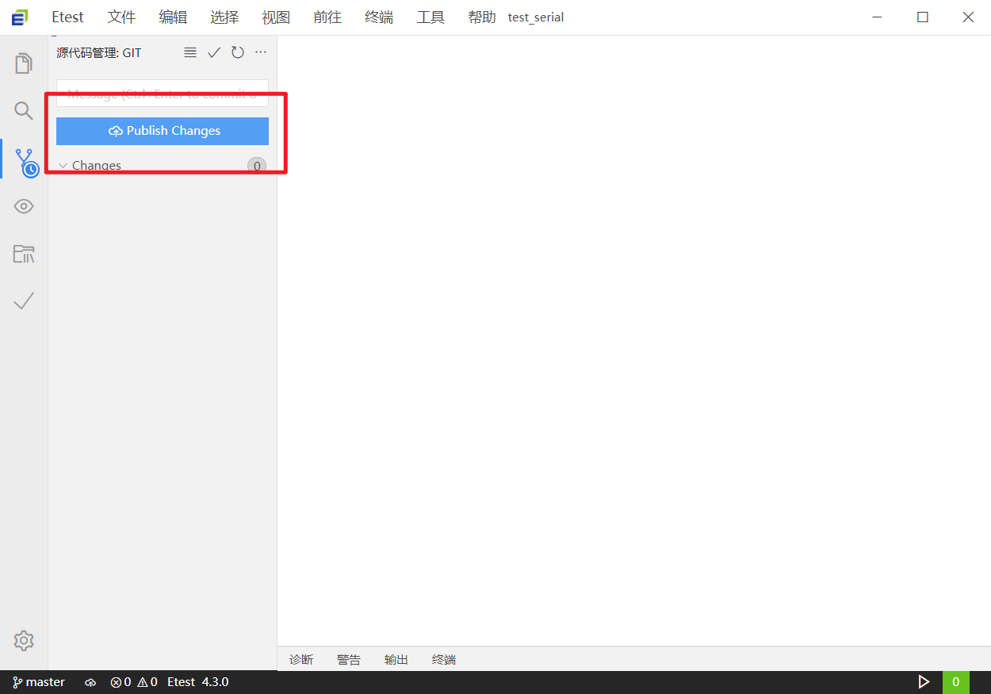

图 8 提交代码至服务器